

PlayPDF

CFGS DAW
CURSO 2025/2026
Pablo Arráez Esteban | Adrián Espinazo Mateos | David Moriano Conde
COLEGIO CALASANZ SALAMANCA

ÍNDICE

1. Introducción. 3
2. Descripción de la aplicación. 4
2.1. Roles 4
2.2. Flujo principal de la aplicación 4
2.3. Tipos de juego 5
3. Plan de empresa 6
3.1. Descripción del proyecto empresarial 6
3.2. Viabilidad técnica 6
3.3. Viabilidad económica 6
3.4. Planificación del proyecto 6
4. Tecnologías escogidas y justificación 8
4.1. Frontend 8
4.2. Backend 8
4.3. Inteligencia Artificial 8
4.4. Infraestructura y despliegue 9
5. Diseño de la aplicación 10
5.1. Diagramas y definición de casos de uso 10
5.2. Diagramas de clase 13
5.3. Modelo entidad relación y modelo de base de datos 13
6. Arquitectura de la aplicación 14
6.1. Estructura del proyecto 14
6.1.1. Backend (Spring Boot - arquitectura MVC) 14
6.1.2. Frontend (Vue 3 - arquitectura por componentes) 15
6.2. Librerías externas utilizadas 15
6.2.1. Backend 15
6.2.2. Frontend 15
7. Manual de despliegue 17
7.1. Requisitos de hardware y software 17
7.2. Navegadores soportados 17
7.3. Despliegue con contenedores Docker 17
7.3.1. Fase 1 — Publicar las imágenes en Docker Hub (equipo de desarrollo) 17
7.3.2. Fase 2 — Ejecutar en cualquier dispositivo 18

Introducción.

PlayPDF es una aplicación web educativa cuyo objetivo es transformar el proceso de estudio en una experiencia interactiva y motivadora. El nombre hace referencia a su funcionalidad central: a partir de archivos PDF de temario, la plataforma genera automáticamente minijuegos educativos mediante inteligencia artificial.

La aplicación está orientada a entornos académicos de bachillerato, educación secundaria y formación profesional. Está organizada en torno al concepto de centros educativos, dentro de los cuales los profesores gestionan sus asignaturas y temarios, y los alumnos acceden a los juegos generados para estudiar de forma dinámica.

PlayPDF pretende resolver una necesidad real: los estudiantes disponen de gran cantidad de material en formato PDF, pero carecen de herramientas que conviertan ese material estático en contenido interactivo. La integración de una API de inteligencia artificial (Groq con el modelo llama-3.3-70b-versatile) permite generar preguntas tipo test y puzzles de palabras de forma automática a partir del contenido del PDF, eliminando la necesidad de que el profesor las elabore manualmente.

Descripción de la aplicación.
La aplicación cuenta con tres roles de usuario diferenciados, cada uno con sus propias funcionalidades y niveles de acceso.

Roles

Alumno
- Accede a los centros educativos mediante un código de acceso único.
- Selecciona asignaturas y temas para jugar.
- Juega a minijuegos educativos: quiz tipo test y puzzle de completar frases.
- Consulta sus estadísticas personales: partidas jugadas, tasa de acierto y racha de partidas perfectas.
- Visualiza el mapa de centros educativos.
- Configura opciones de accesibilidad (modo oscuro, tamaño de fuente).

Profesor
- Se une a uno o varios centros educativos mediante código de acceso.
- Crea, edita y elimina sus propias asignaturas dentro de cada centro.
- Sube archivos PDF como temario de cada asignatura.
- Gestiona la generación de preguntas IA: puede regenerar o borrar las preguntas de cualquier tema.

Administrador
- Crea y elimina centros educativos, asignando a cada uno un código de acceso único.
- Gestiona todas las asignaturas de la plataforma.
- Consulta el listado de profesores y alumnos registrados.
- Visualiza estadísticas globales de uso de la plataforma.

Flujo principal de la aplicación

El flujo estándar de uso de PlayPDF es el siguiente:

1. El administrador crea un centro educativo con un código de acceso único.
2. El profesor introduce el código del centro y accede a él. Dentro del centro crea sus asignaturas.
3. El profesor sube archivos PDF para cada asignatura. El sistema extrae el texto y la IA genera automáticamente preguntas quiz y puzzles.
4. El alumno accede a una asignatura y un tema, elige el tipo de juego y juega.
5. Al terminar la partida, la aplicación registra los resultados y actualiza las estadísticas del alumno.

Tipos de juego

Quiz tipo test
La IA genera 5 preguntas de opción múltiple (4 respuestas, 1 correcta) basadas en el contenido del PDF. El alumno selecciona su respuesta y recibe feedback inmediato con la respuesta correcta resaltada.

Puzzle de palabras
La IA genera 5 frases del temario en las que una palabra clave aparece oculta. El alumno debe escribir la palabra que falta. La comprobación ignora mayúsculas y espacios.

Plan de empresa

Descripción del proyecto empresarial
PlayPDF nace como una herramienta educativa orientada a centros de enseñanza secundaria, bachillerato y formación profesional. El modelo de negocio se basa en licencias por centro educativo: cada institución adquiere una suscripción anual que le permite crear su espacio dentro de la plataforma, registrar a sus profesores y alumnos, y generar contenido de estudio de forma ilimitada.

Viabilidad técnica
La aplicación está desarrollada con tecnologías maduras y ampliamente adoptadas en el mercado laboral: Vue 3 en el frontend, Spring Boot en el backend y MySQL como base de datos. El despliegue se realiza íntegramente mediante contenedores Docker, lo que garantiza portabilidad y reproducibilidad en cualquier entorno.

La integración con Groq como proveedor de IA aporta velocidad muy superior a otras alternativas, con costes reducidos. El modelo “llama-3.3-70b-versatile” ofrece capacidad suficiente para generar preguntas educativas de calidad a partir de texto académico.

Viabilidad económica
Los costes principales son: infraestructura de servidores, licencia de la API de IA (Groq ofrece un tier gratuito generoso y precios competitivos en producción) y mantenimiento. Los ingresos provendrían de suscripciones anuales por centro, con un modelo freemium para centros pequeños.

Planificación del proyecto

La fecha final de entrega sería aproximadamente el 29 de mayo, así que tenemos que organizarnos de una manera ordenada:
Durante las dos primeras semanas, realizar de una manera correcta y detallada todo lo relacionado con la base de datos, el diagrama entidad-relación, los casos de uso, etc. Tras realizarla y habiendo comprobado que no nos falta nada, podemos empezar a crear nuestra página web para ver cómo lo organizamos de manera visual, aunque todavía no tenga funcionalidad.
Mientras trabajamos en el Front, también podemos empezar con el Back, así como preparar las autenticaciones de los usuarios. Esto nos podría llevar entre tres y seis semanas, dependiendo de cómo lo organicemos.
Una vez terminado el Front, debemos seguir con el Back. Implementar toda la funcionalidad de la que hemos hablado.
Esta parte será la que más tiempo lleve, suponiendo que el resto de las cosas se han realizado de una manera correcta. La tendremos terminada a principios de mayo, como mucho la segunda semana de mayo.
Posteriormente debemos de realizar las pruebas que necesitemos para comprobar el correcto funcionamiento de nuestra aplicación que nos llevará más o menos dos semanas.
Por último, dedicaremos el tiempo restante para preparar una presentación sobre la App, donde explicaremos de manera sencilla todo el funcionamiento de esta.

Tecnologías escogidas y justificación

Frontend

Tecnología | Versión | Justificación
Vue 3 | 3.x | Framework progresivo con Composition API. Permite construir interfaces reactivas de forma modular. Familiaridad del equipo y currículo del ciclo.
Vite | 5.x | Bundler ultrarrápido con HMR. Reemplaza a Webpack para el desarrollo moderno con Vue.
Vue Router | 4.x | Enrutado oficial de Vue. Gestión de rutas protegidas por rol con guardas de navegación.
Pinia | 2.x | Gestión de estado oficial de Vue. Almacén de autenticación persistido en localStorage.
Bootstrap 5.3 | 5.3 | Framework CSS para el sistema de rejilla y componentes base. Combinado con estilos propios mediante variables CSS.
Axios | — | Cliente HTTP para la comunicación con la API REST del backend.

Backend

Tecnología | Versión | Justificación
Java | 21 LTS | Lenguaje principal del backend. LTS con soporte a largo plazo.
Spring Boot | 3.2 | Framework que simplifica la creación de APIs REST con configuración mínima.
Spring Security | 6.x | Gestión de autenticación y autorización basada en JWT.
Spring Data JPA | 3.2 | Abstracción sobre Hibernate para el acceso a datos con repositorios.
Hibernate | 6.x | ORM que mapea las entidades Java a tablas MySQL. ddl-auto=update para migraciones automáticas.
MySQL | 8.0 | Base de datos relacional robusta y ampliamente utilizada en producción.
Apache PDFBox | 3.0.1 | Extracción de texto de archivos PDF para su procesamiento por la IA.
JJWT | 0.11.5 | Librería para generación y validación de tokens JWT.
Maven | 3.9 | Gestión de dependencias y ciclo de vida del proyecto Java.

Inteligencia Artificial

Tecnología | Justificación
Groq API | Proveedor de inferencia de LLMs con latencia muy baja. Compatible con la API de OpenAI, lo que facilita la integración.
llama-3.3-70b-versatile | Modelo de lenguaje de Meta con capacidad suficiente para generar preguntas educativas de calidad en español.

Infraestructura y despliegue

Tecnología | Justificación
Docker | Contenedorización de cada servicio para garantizar reproducibilidad del entorno.
Dockerfile | Definición de las imágenes del backend y del frontend. El backend usa una build multietapa (Maven + JRE). El frontend compila Vue con Node y sirve los estáticos con Nginx.
Nginx | Servidor web que sirve el build de Vue y actúa como reverse proxy hacia el backend, evitando problemas de CORS.

Diseño de la aplicación

Diagramas y definición de casos de uso

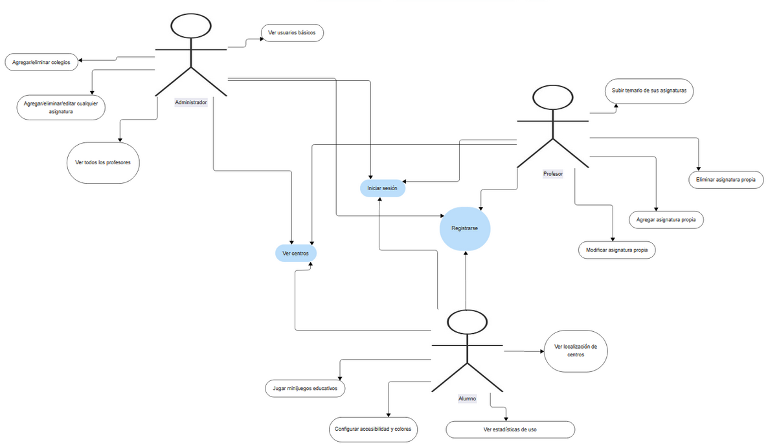

A continuación, se recogen y amplían los casos de uso de la aplicación, incluyendo los nuevos flujos implementados.

Nombre | Registrarse
Código | CU-01
Actor principal | Usuario no autenticado
Descripción | Permite a un usuario crear una cuenta como Alumno, Profesor o Administrador. Para los roles Profesor y Administrador se requiere un código de acceso específico.
Precondición | El usuario no debe estar registrado previamente.
Postcondición | Cuenta creada correctamente en el sistema.
Flujo principal | 1. El usuario accede al formulario de registro.  2. Introduce sus datos personales.  3. Selecciona el rol deseado.  4. Si el rol es Profesor o Administrador, introduce el código de acceso.  5. El sistema valida la información y crea la cuenta.
Flujos alternativos | Datos incorrectos: mostrar error. Usuario ya registrado: notificar al usuario. Código incorrecto: mostrar error de código.

Nombre | Iniciar sesión
Código | CU-02
Actor principal | Todos los usuarios registrados
Descripción | Permite al usuario autenticarse en el sistema mediante email y contraseña.
Precondición | El usuario debe estar registrado.
Postcondición | Sesión iniciada. Token JWT almacenado. Redirección al panel según el rol.
Flujo principal | 1. El usuario introduce email y contraseña.  2. El sistema valida las credenciales.  3. Se genera un token JWT y se redirige al panel del rol.
Flujos alternativos | Credenciales incorrectas: mostrar error de autenticación.

Nombre | Gestionar centros educativos
Código | CU-03
Actor principal | Administrador
Descripción | Permite crear y eliminar centros educativos. Cada centro tiene un código de acceso único que comparte con profesores y alumnos.
Precondición | Administrador autenticado.
Postcondición | Centro creado o eliminado correctamente.
Flujo principal | 1. El administrador accede a Gestión de centros.  2. Selecciona Nuevo centro.  3. Introduce nombre, ciudad, dirección, coordenadas y código de acceso.  4. El sistema crea el centro.
Flujos alternativos | Código de acceso ya existente: el sistema notifica el conflicto y solicita otro código.

Nombre | Unirse a un centro
Código | CU-04
Actor principal | Profesor / Alumno
Descripción | Permite al profesor o alumno acceder a un centro educativo introduciendo su código de acceso único.
Precondición | Usuario autenticado. Centro previamente creado por el administrador.
Postcondición | El centro aparece en la lista de centros del usuario.
Flujo principal | 1. El usuario accede a Mis centros.  2. Pulsa Unirse con código.  3. Introduce el código de acceso del centro.  4. El sistema valida el código y añade el centro a la lista del usuario.
Flujos alternativos | Código incorrecto: mostrar error descriptivo.

Nombre | Gestionar asignaturas propias
Código | CU-05
Actor principal | Profesor
Descripción | Permite al profesor crear, editar y eliminar sus propias asignaturas dentro de un centro educativo al que pertenece.
Precondición | Profesor autenticado y unido al centro.
Postcondición | Asignatura creada, actualizada o eliminada correctamente.
Flujo principal | 1. El profesor accede al centro deseado.  2. Visualiza sus asignaturas en ese centro.  3. Crea una nueva asignatura con nombre y descripción, o edita/elimina una existente.
Flujos alternativos | Al eliminar: confirmación previa del usuario.

Nombre | Gestionar temario
Código | CU-06
Actor principal | Profesor
Descripción | Permite al profesor subir archivos PDF como temas de una asignatura y gestionar las preguntas generadas por la IA.
Precondición | Profesor autenticado con al menos una asignatura creada.
Postcondición | Tema subido correctamente. Preguntas generadas o eliminadas.
Flujo principal | 1. El profesor accede al temario de la asignatura.  2. Sube un PDF con título y descripción.  3. El sistema extrae el texto del PDF y llama a la API de IA para generar preguntas quiz y puzzle.  4. Las preguntas quedan almacenadas en la base de datos.
Flujos alternativos | El PDF no contiene texto extraíble: el sistema usa un fallback con texto genérico.

Nombre | Jugar minijuegos educativos
Código | CU-07
Actor principal | Alumno
Descripción | Permite al alumno seleccionar un tema y un tipo de juego (quiz o puzzle) y jugar con las preguntas generadas por la IA.
Precondición | Alumno autenticado. Tema con preguntas generadas disponible.
Postcondición | Partida completada. Estadísticas actualizadas.
Flujo principal | 1. El alumno accede a Juegos.  2. Selecciona asignatura y tema.  3. Elige tipo de juego.  4. Responde las preguntas con feedback inmediato.  5. Al terminar, se muestra la puntuación y se registran las estadísticas.
Flujos alternativos | Sin preguntas generadas: el sistema las genera en ese momento.

Nombre | Ver estadísticas personales
Código | CU-08
Actor principal | Alumno
Descripción | Permite al alumno consultar sus estadísticas: partidas jugadas, tasa de acierto, respuestas correctas totales, racha de partidas perfectas y rendimiento por asignatura.
Precondición | Alumno autenticado.
Postcondición | Estadísticas mostradas correctamente.
Flujo principal | 1. El alumno accede a Estadísticas.  2. El sistema carga los datos del backend y los muestra con barras de progreso por asignatura.
Flujos alternativos | Sin partidas jugadas: se muestra mensaje de estado vacío.

Nombre | Ver mapa de centros
Código | CU-09
Actor principal | Alumno
Descripción | Permite visualizar en un mapa interactivo la ubicación geográfica de los centros educativos registrados.
Precondición | Alumno autenticado.
Postcondición | Mapa con los centros mostrado correctamente.
Flujo principal | 1. El alumno accede a Mapa de centros.  2. El sistema carga la lista de centros con sus coordenadas y las muestra sobre el mapa.
Flujos alternativos | Sin centros registrados: se muestra el mapa vacío con mensaje informativo.

Nombre | Configurar accesibilidad
Código | CU-10
Actor principal | Alumno
Descripción | Permite al alumno personalizar la apariencia: tema claro/oscuro, tamaño de fuente y contraste.
Precondición | Alumno autenticado.
Postcondición | Preferencias guardadas y aplicadas en toda la interfaz.
Flujo principal | 1. El alumno accede a Configuración.  2. Ajusta las preferencias de visualización.  3. Los cambios se aplican inmediatamente y se persisten en el navegador.

Nombre | Gestionar usuarios
Código | CU-11
Actor principal | Administrador
Descripción | Permite al administrador consultar el listado completo de profesores y alumnos registrados en la plataforma.
Precondición | Administrador autenticado.
Postcondición | Lista de usuarios mostrada.
Flujo principal | 1. El administrador accede a la sección de profesores o alumnos.  2. El sistema muestra la lista con nombre, email y fecha de registro.

Diagramas de clase

Modelo entidad relación y modelo de base de datos

El modelo de datos está formado por las siguientes tablas:

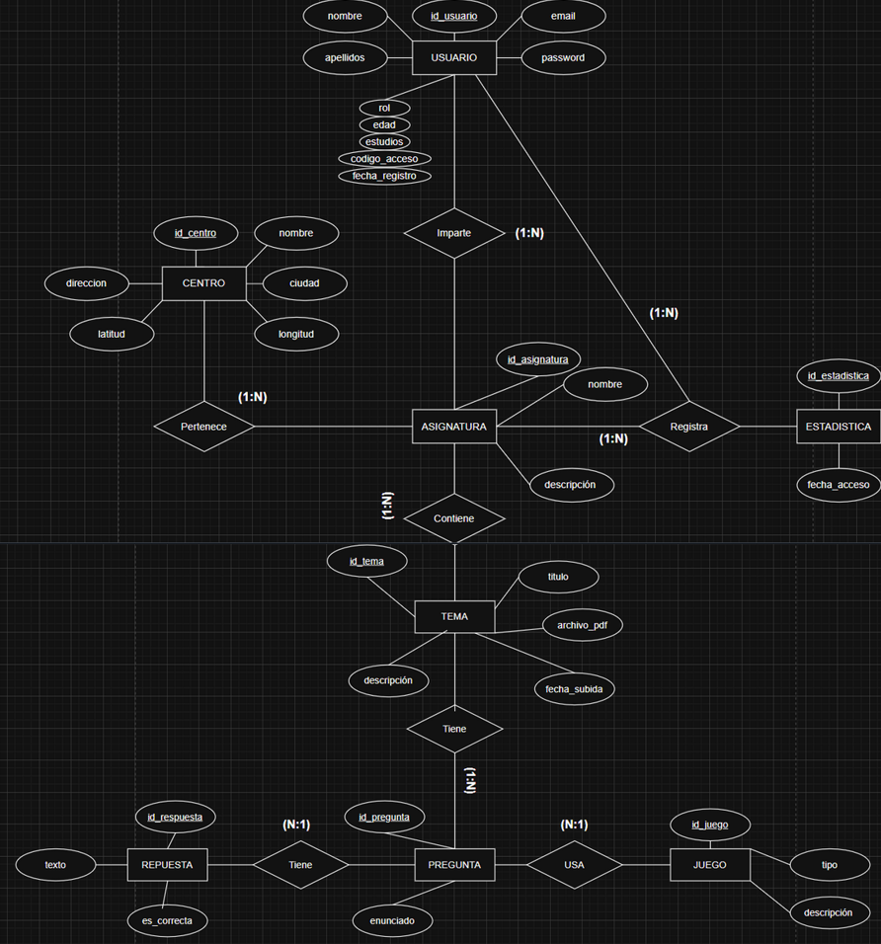

Arquitectura de la aplicación

Estructura del proyecto

El proyecto está dividido en dos módulos independientes: backend y frontend, cada uno con su propio contenedor Docker.

Backend (Spring Boot - arquitectura MVC)

El backend sigue el patrón Modelo-Vista-Controlador adaptado a una API REST. Las capas son:

Paquete | Responsabilidad
controladores | Reciben las peticiones HTTP, delegan en los servicios y devuelven ResponseEntity con los datos o errores.
servicios | Contienen la lógica de negocio: generación de preguntas con IA, gestión de estadísticas, procesamiento de PDFs.
repositorios | Interfaces que extienden JpaRepository. Spring Data genera automáticamente las consultas SQL.
modelos | Entidades JPA anotadas con @Entity. Mapean directamente a las tablas de la base de datos.
dto | Objetos de transferencia de datos para serializar la información enviada al frontend.
config | Configuración de Spring Security (JWT), CORS, Jackson (serialización snake_case) y almacenamiento de ficheros.
seguridad | Filtro JWT que valida el token en cada petición y establece el contexto de seguridad.

Frontend (Vue 3 - arquitectura por componentes)

Directorio | Contenido
src/vistas/ | Componentes de página organizados por rol: autenticacion/, administrador/, profesor/, alumno/, publico/.
src/componentes/ | Componentes reutilizables: disposicion/ (BarraLateral, CabeceraPrincipal) y otros comunes.
src/almacenes/ | Stores de Pinia: autenticacion.js gestiona el usuario actual y el token JWT.
src/servicios/ | api.js centraliza todas las llamadas HTTP al backend mediante Axios, agrupadas por dominio.
src/enrutador/ | index.js define todas las rutas con guardas de navegación que comprueban autenticación y rol.

Librerías externas utilizadas

Backend

Librería | Versión | Uso
spring-boot-starter-web | 3.2.0 | API REST con controladores anotados.
spring-boot-starter-data-jpa | 3.2.0 | Acceso a base de datos mediante repositorios JPA.
spring-boot-starter-security | 3.2.0 | Autenticación y autorización.
mysql-connector-j | — | Driver JDBC para conexión con MySQL.
jjwt-api / jjwt-impl | 0.11.5 | Generación y validación de tokens JWT.
pdfbox | 3.0.1 | Extracción de texto de archivos PDF.
lombok | — | Reducción de código boilerplate (getters, setters, constructores).
jackson-databind | — | Serialización JSON con configuración snake_case.

Frontend

Librería | Versión | Uso
vue | 3.x | Framework principal del frontend.
vue-router | 4.x | Gestión del enrutado con guardas de autenticación.
pinia | 2.x | Gestión de estado global (usuario autenticado).
axios | — | Peticiones HTTP al backend con interceptores para el token JWT.
bootstrap | 5.3 | Sistema de rejilla y componentes CSS base.
vite | 5.x | Bundler y servidor de desarrollo.

Manual de despliegue

Requisitos de hardware y software

Basándonos en unos datos predeterminados que cualquier ordenador tendría:
Requisito | Mínimo | Recomendado
CPU | 2 núcleos | 4 núcleos
RAM | 4 GB | 8 GB
Almacenamiento | 10 GB libres | 20 GB libres
Sistema operativo | Windows 10 / macOS 12 / Ubuntu 20.04 | Ubuntu 22.04 LTS
Docker | 24.x | Última versión estable

Navegadores soportados

- Google Chrome 110 o superior (recomendado)
- Mozilla Firefox 110 o superior
- Microsoft Edge 110 o superior
- Safari 16 o superior

Despliegue con contenedores Docker

El despliegue se realiza en dos fases: primero el equipo de desarrollo construye y publica las imágenes en Docker Hub, después cualquier dispositivo puede ejecutar la aplicación completa con un único comando, sin necesidad de tener el código fuente ni compilar nada.

Fase 1 — Publicar las imágenes en Docker Hub (equipo de desarrollo)
Desde la raíz del proyecto, construir y subir las imágenes a Docker Hub:
docker build -t davidmoriano/playpdf-backend ./backend
docker build -t davidmoriano /playpdf-frontend ./frontend
docker push davidmoriano /playpdf-backend
docker push davidmoriano /playpdf-frontend

Fase 2 — Ejecutar en cualquier dispositivo
Solo se necesita tener Docker instalado y el fichero docker-compose.yml del repositorio. Docker descarga las imágenes automáticamente de Docker Hub y levanta los tres contenedores con un único comando:
docker compose up
La aplicación queda accesible en http://localhost. El docker-compose.yml crea la red playpdf-red de tipo bridge, arranca MySQL primero, luego el backend y finalmente el frontend. Solo el frontend expone el puerto 80 al exterior.

